魔法系统

# 修改日志

|  |  |  |  |
| --- | --- | --- | --- |
| 版本编号 | 修改日期 | 修改人 | 修改内容 |
| 1.0 | 2021.09.30 | 王金海 | 创建文档 |
|  |  |  |  |
|  |  |  |  |
|  |  |  |  |
|  |  |  |  |

·**文本加粗**表示重要内容。

·红色文本表示最近一次经过修改的部分，于验收通过后更改为默认黑色

·蓝色文本表示重要强调内容。

·橙色文本表示暂定的公式或内容。

·*斜体文本*表示示例或设计预留说明。

# **目录**

目录

**修改日志 1**

**目录 1**

**一 概述 2**

1.1设计目的 2

1.2设计大纲 2

**二 系统详细设计 3**

2.1.系统功能 3

2.2界面设计 4

2.3系统功能 6

**三、魔法技能设计 9**

3.1时间魔法 9

3.2空间魔法 9

3.3风魔法 9

3.4火魔法 10

# **一 概述**

## 1.1设计目的

* 作为主角的解谜手段之一。
* 作为游戏核心玩法的载体。

## **1.2设计大纲**

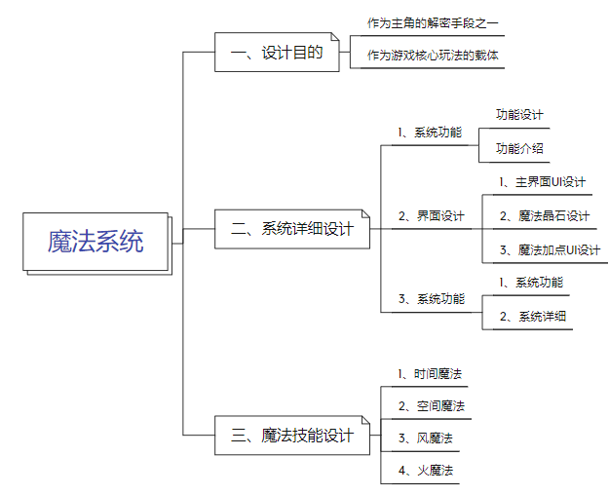

# **二 系统详细设计**

## 2.1.系统功能

### **2.1.1 功能设计**

功能：

* 蓝条



* 魔法槽



* 魔法晶石

【icon待定】

* 魔法加点功能（技能树）

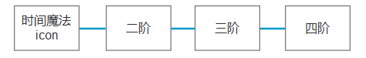

* 魔法之魂

【icon待定】

* 龙灵

【icon待定】

### **2.1.2 功能介绍**

蓝条：显示主角剩余魔法值。

魔法槽：显示主角已获得的魔法。

魔法晶石：主角携带的魔法晶石，在主角的项链上。

魔法之魂：回复魔法值得道具。

龙灵：增加蓝条的道具。

魔法加点功能（技能树）：根据角色获得的点数，来提升魔法的效果强度。

## **2.2界面设计**

### **2.2.1 主界面UI设计**

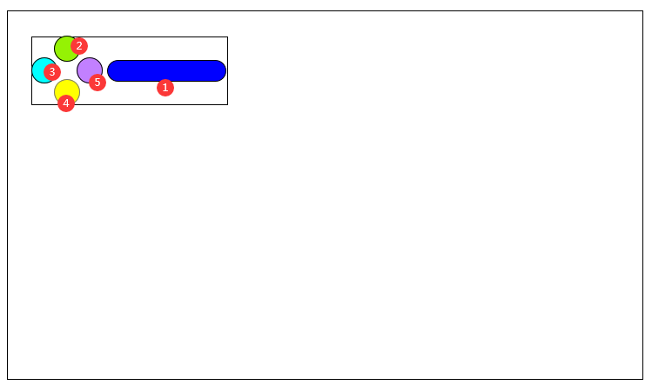

①蓝条

②魔法槽1：时间魔法

③魔法槽2：待定

④魔法槽3：待定

⑤魔法槽4：待定

### **2.2.2 魔法晶石设计**

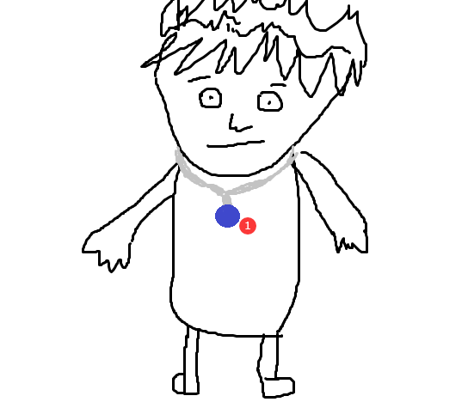【手环或项链】

①魔法晶石：发光

### **2.2.3 魔法加点UI设计**

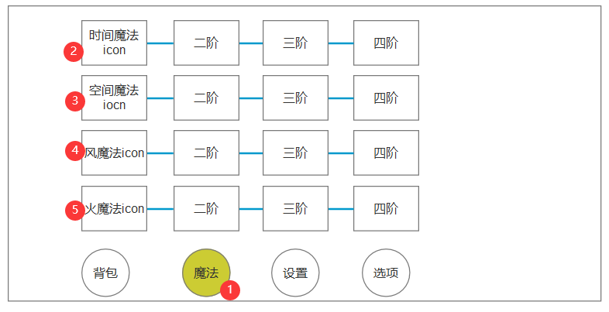

①魔法选项：选中进入魔法树界面。

②时间魔法icon：选中可查看魔法详细。

③空间魔法icon：选中可查看魔法详细。

④风魔法icon：选中可查看魔法详细。

⑤火魔法icon：选中可查看魔法详细。

## 2.3系统功能

### 2.3.1 系统规则

**蓝条：**

蓝量：固定初始值为{100}点，最高{200}点。

消耗：

每次使用消耗{10}蓝量。

蓝量低于魔法消耗量则无法使用魔法。

恢复：

拾取【魔法之魂】可恢复{30}蓝量。

龙魂兑换商城，可兑换魔法之魂（可携带物品）。

增加：

{5}个龙灵兑换1次，每次可增加{10}点蓝量。

**魔法槽：**

显示：

当前使用魔法：图标icon上显示突出特效。

携带：

已携带魔法显示该魔法icon。

未携带显示X。

最多同时携带数量：{4}种。

当前魔法更换：{某}键位长按弹出更换弹窗，按方向键选择当前魔法。

**魔法晶石：**

获取途径：剧情。（项链/手环）

关联：魔法晶石与蓝条关联。

闪光：魔法晶石的闪量程度与蓝条成正比。

蓝量越少，魔法晶石的光越弱。

蓝量越高，魔法晶石的光越强。

**魔法之魂：**

获得途径：关卡中拾取，龙魂处兑换

关卡场景中：拾取到立刻恢复{30}蓝量，拾取后道具消失。

道具列表中：使用后立即恢复{30}蓝量，使用后道具消失。

**龙灵：**

获取途径：特定关卡获取。

用途：龙魂处兑换，用于提高蓝量上限。

兑换规则：每{5}个龙灵可增加{10}点蓝量上限。

**魔法加点功能（技能树）:**

时间魔法

获取途径：初始剧情。

消耗：蓝量

升阶消耗：魔法点数。

空间魔法：

获取途径：通过特定关卡。

消耗：蓝量

升阶消耗：魔法点数。风魔法：

风魔法：

获取途径：特定剧情获得。

消耗：蓝量

升阶消耗：魔法点数。

火魔法：完成某某任务获得

获取途径

消耗：蓝量

升阶消耗：魔法点数。

### 2.3.2系统详细

**蓝条：**

【蓝条】仅在主界面显示。

当主角使用魔法时，施法动作完成同时，蓝条扣除相应的蓝量。

当蓝量>=施法消耗量，施法正常进行。当蓝量<施法消耗量，第一次施法，弹出【蓝量不足提示】，之后继续施法，按施法键进行【声音】提示。

拾取到【魔法之魂】立即回复{30}蓝量，且【魔法之魂】消失，蓝条回复与魔法之魂消失同时进行。

**魔法槽：**

【魔法槽】显示当前已携带魔法，最多显示4个。

【魔法槽】仅在主界面显示。

已携带魔法和主界面4个魔法位置相对应，由玩家在【技能树界面】选择携带的位置。

长按{0}键弹出【魔法选择弹窗】，松开{0}键弹窗消失。【魔法选择弹窗】存在时，按{方向键}选择当前魔法。

【魔法选择弹窗】只显示当前携带的魔法，可选择的魔法与魔法槽保持一致。

若方向键选择有槽位的方向键，则该槽位出现一个选择特效，特效存在时，{0}键位松开，则执行确认功能。更换当前的魔法能力，且在主界面【魔法槽】UI更换选中特效为当前使用魔法。

若魔法槽对应位置没有携带魔法，则该空槽出现一个选择特效，默认执行返回操作。

若未按方向键则松开{0}按键，默认执行返回操作。

若方向键选择为当前魔法，默认执行返回操作。

**魔法晶石：**

【魔法晶石】在有主角模型的界面则显示。

默认主角一直佩戴在身上。

当【蓝量】为100%时，【魔法晶石】呈现最亮的光（蓝色）。亮的程序取决于当前蓝量，蓝量每降低{10}点[每使用一次魔法]，光则变暗一点。

当【蓝量】降低为0%时，【魔法晶石】不发光。

在有光或火把的地方，【魔法晶石】呈现颜色对比度较弱一些。

在没有光或火把的地方，【魔法晶石】呈现对比度强一些。[魔法晶石作为照明的工具]

**魔法之魂：**

【魔法之魂】在关卡中作为可拾取的道具显示。（龙魂商店也可以通过兑换获得）

【魔法之魂】被拾取后则消失。同时回复蓝量{30}点。

当前蓝量已使用>=30，立即恢复30蓝量。

当前蓝量已使用<30，蓝量回满。

当前蓝量为100%，拾取后道具消失，蓝量无变化。

【魔法之魂】在兑换后进入背包界面。在背包中可使用。（快捷道具栏UI在背包策划案）

当前蓝量已使用>=30，立即恢复30蓝量。

当前蓝量已使用<30，蓝量回满。

当前无蓝量消耗，弹出【蓝量已满提示】（无法使用）。

**龙灵：**

**魔法技能加点（技能树）：**

选中魔法选项进入技能树界面。

加点：

初始获得的【时间魔法】一直为icon点亮状态。

每次加点都需要消耗一定的【点数】。

点击【魔法icon】弹出【魔法详细介绍弹窗】。

【魔法详细介绍弹窗】包括【魔法icon】，【魔法详细介绍】和【未解锁文本】三部分。

【未解锁文本】在技能未解锁时显示，技能解锁后隐藏。

点击{1}按键，进行加点操作。

若未解锁前面等阶，弹出【请升级上一阶魔法提示条】

若【点数】不够，则弹出【点数不足提示条】。

上一阶魔法已解锁，且点数足够，则完成升级操作，并点亮该魔法iocn。

已加点魔法显示为点亮状态。

未加点魔法显示未灰色。

【新魔法】在未获得前不显示。

获得【新魔法】后，显示该魔法技能树，并点亮【魔法一阶icon】。

点数获得途径：

# 三、魔法技能设计

## 3.1时间魔法

加点阶段：

一阶：初始阶段

效果：

能让有生命的单个物体时间快速过度到其生长到死的任一时间段。

二阶：第一次进阶后。

进阶消耗：1点魔法点

效果：

能让有生命的单个物体时间快速过渡到其生长到死亡的任一时间段，或者让其退回当前状态到出生时的任一时间段。

三阶：第二次进阶后。

进阶消耗：2点魔法点

效果：

能让有生命和无生命的单个物体时间快速过渡到其生长到死亡的任一时间段，或者让其退回当前状态到出生时的任一时间段。

四阶：第三次进阶后。

进阶消耗：3点魔法点

效果：除上述效果外，追加让时间短暂暂停效果。

## 3.2空间魔法

加点阶段：

一阶：初始阶段

效果：

可在跳跃时进行空间跳跃一段距离。（类似于英雄联盟的闪现）

二阶：

进阶消耗：1点魔法点

效果:

可制造一个传送区域，传送无生命物体。（仅限于当前地图中）

三阶：

进阶消耗：2点魔法点

效果：暂定

四阶：

进阶消耗：3点魔法点

效果：暂定

## 3.3风魔法

加点阶段：

一阶：初始阶段。

效果：

可吹散周围较轻的障碍物。

二阶：

进阶消耗：1点魔法点

效果：

风中带有剑气，可吹断绳子等较细软长物体。

三阶：

进阶消耗：2点魔法点

效果：

强风，威力可将树木吹断（隐含将主角自身吹起效果）

四阶：

进阶消耗：3点魔法点

效果：

可将石头风化（需要与时间魔法配合）

## 3.4火魔法

加点阶段：

一阶：初始阶段

效果：

可使得普通木制品燃烧。（一段时间后燃烧物体消失）

二阶：

进阶消耗：1点魔法点

效果：

可持续灼烧铁制品，让其软化。

三阶：

进阶消耗：2点魔法点

效果：暂定

四阶：

进阶消耗：3点魔法点

效果：暂定